ԱԼԱՎԵՐԴԻ ՀԱՄԱՅՆՔԻ ԱՔՈՐԻ ԳՅՈՒՂ, 14/1 ՀԱՍՑԵՈՒՄ ԳՏՆՎՈՂ, 06-022-0101-0155 ԿԱԴԱՍՏՐԱՅԻՆ ԾԱԾԿԱԳՐՈՎ, ԱՐԴՅՈՒՆԱԲԵՐՈՒԹՅԱՆ, ԸՆԴԵՐՔՕԳ-ՏԱԳՈՐԾՄԱՆ ԵՎ ԱՅԼ ԱՐՏԱԴՐԱԿԱՆ ՆՊԱՏԱԿԱՅԻՆ ՆՇԱՆԱԿՈՒԹՅԱՆ, ԳՅՈՒՂԱՏՆՏԵՍԱԿԱՆ ԱՐՏԱԴՐԱԿԱՆ ՕԲՅԵԿՏՆԵՐԻ 0.018 ՀԱ ՄԱԿԵՐԵՍՈՎ ՀՈՂԱՄԱՍԻ  ԳԼԽԱՎՈՐ ՀԱՏԱԿԱԳԻԾ Մ 1:1000 | ՀԱՍՏԱՏՈՒՄ ԵՄ ԱԼԱՎԵՐԴԻ  ՀԱՄԱՅՆՔԻ ՂԵԿԱՎԱՐ՝ Դ. ՂՈՒՄԱՇՅԱՆ
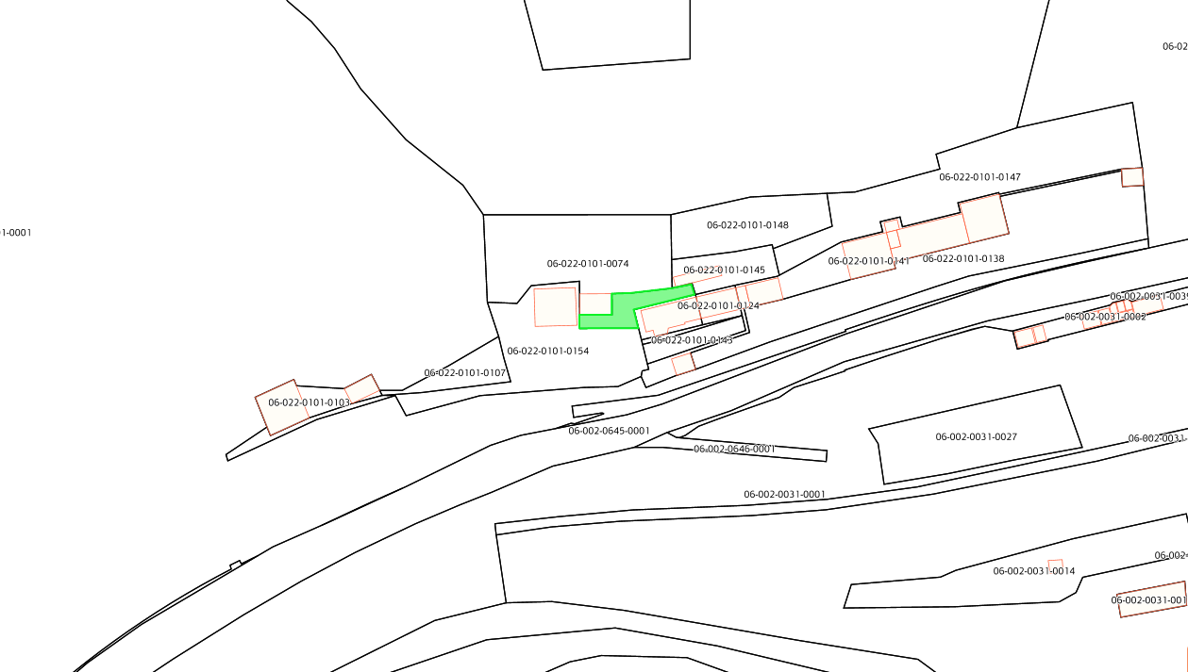

ԱՌԱՋԱՐԿՎՈՂ ՀՈՂԱՄԱՍ

